2
-----------------------------------------------------------------------------------------------
1.8а

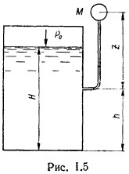
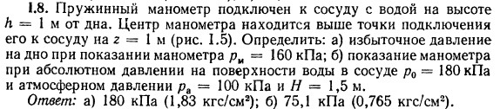
--------------------------------------

p_{д} = p_{м}+ p_{h} + p_{z} -p_{а}= 160+ρg(h+z)=160+1*9,81(1+1)= 180 кПа.

-----------------------------------------------------------------------------------------------

1.30а
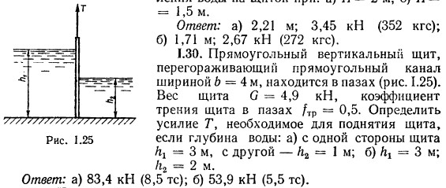
--------------------------------------
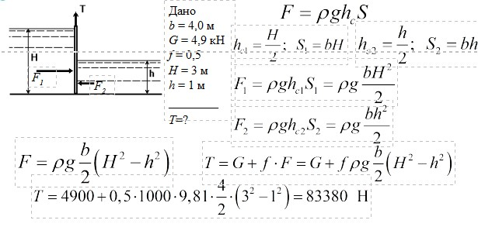

-----------------------------------------------------------------------------------------------

2.2б
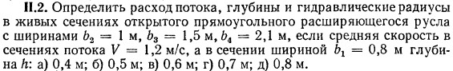
--------------------------------------
ω₂=b₂h=1*0,5=0,5 м²
χ₂=b₂+h=1+0,5=1,5 м
R₂=ω₂/χ₂=0,5/1,5=0,3 м
Q₂=Vω₂=1,2*0,5=6 м³/c

ω₃=b₃h=1,5*0,5=0,75 м²
χ₃=b₃+h=1,5+0,5=2 м
R₃=ω₃/χ₃=0,75/2=0,38 м
Q₃=Vω₃=1,2*0,38=0,46 м³/c

ω₄=b₄h=2,1*0,5=1,05 м²
χ₄=b₄+h=2,1+0,5=2,6 м
R₄=ω₄/χ₄=1,05/2,6=0,4 м
Q₄=Vω₄=1,2*1,05=1,26 м³/c
-----------------------------------------------------------------------------------------------
3.11б

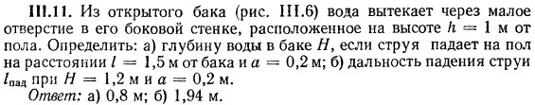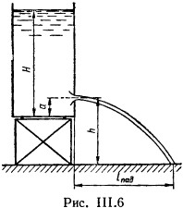
--------------------------------------

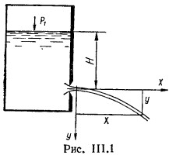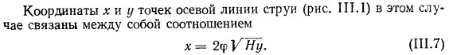

φ=0,97
l_{пад}=2*0,97*((H-a)*h)^{0,5}=2*0,97*((1,2-0,2)*1)^{0,5}=1,94 м

-----------------------------------------------------------------------------------------------
4.9в
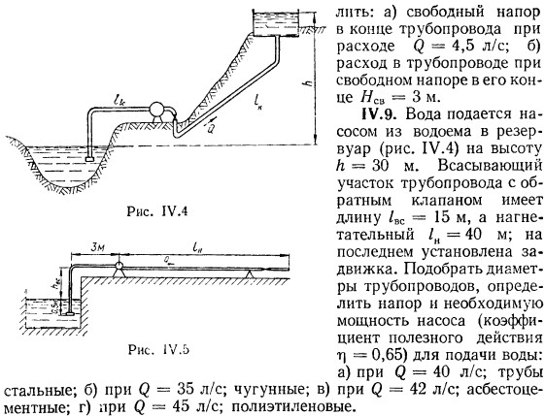
--------------------------------------
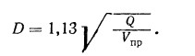
V_{пр}=1,4 м/c
D=1,13(42*10⁻³/1,4)^{0,5}=0,2 м
K=0,378 м³/c
H_{нас}=h+(Q/K)²*(l_{вс}+l_{вн})=30+(42*10⁻³/0,378)²*(15+40)=30,7 м
N_{нас}=10³*9,8*42*10⁻³*30,7/(10³*0,65)=9,8*42*10⁻³*30,7/0,65=19,4 кВт

